学校、工厂和机关食堂招标价低、流程长，怎样在签约前测算账期与履约成本｜云上订货系统
食材配送企业拿到一份学校食堂采购邀请，预计每月六十万元。销售认为订单稳定、可向供应商压价；仓库经理却提醒要在七点前完成多校区配送，财务发现采购款下周就付、客户要先验收、再对账、走内部审批。按“销售减采购”测算，这份合同有毛利；按实际送达、资料和到账时间测算，可能需要为它准备两个月以上的流动资金。签约前应同时过两道门槛：服务后的贡献足够，现金占用不压垮现有业务。中标本身不是答案。

同样叫食堂客户，订单节奏与验收方式可能完全不同
学校食堂要按学期和假期看需求，开学第一周与普通周不同，寒暑假不能把周均销量直接乘十二个月；同一学校的不同校区也可能分别收货签字。工厂食堂可能有倒班，早班和夜班要求两个送达窗口，生产计划变化会让就餐人数上下波动；即便周末，部分产线仍要供餐。机关食堂常见工作日集中、品类与验收资料较细的需求，但实际休息日、审批流程与付款安排必须看具体合同。把三类客户都当作“每天固定一车”，会在报价时低估车辆、库存和单据工作。
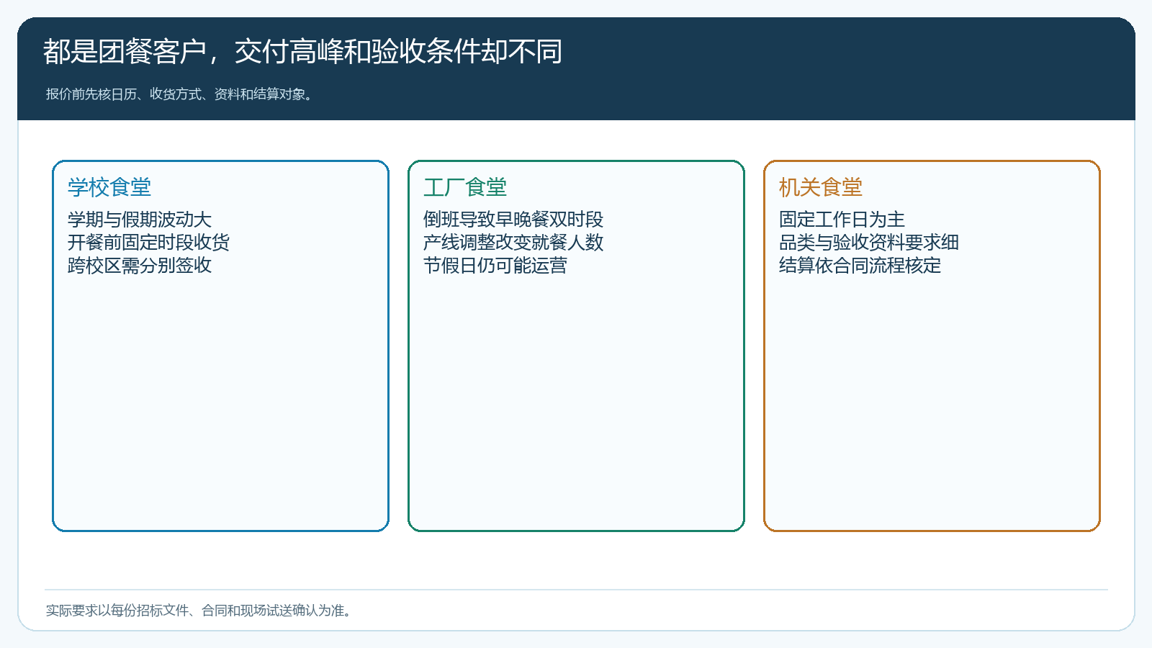
图1：客户名称相似，服务高峰与结算触发点不同。实际条款应以客户文件和现场试送为准。
拿文件时先逐项核四件事：客户向谁下订单、按什么日期与品类报量；企业须在什么时点、送到哪个门和哪个验收人；短送、质量异议与替代品怎么处理；从哪一步开始对账和付款。不要只让销售看总预算。采购要核供方交期和涨价条件，仓配要跑一次拟定路线，财务要从已完成的相似项目拿到真实到账天数。若合同只承诺“按需配送”却不规定提前通知天数，企业可能被迫为不可预测的需求备货；应在投标答疑或合同谈判中把截单时点、临时加单与调整机制确认清楚。

报价不只加采购价：把早送、多点、报损和资料算进去
用一组虚拟月度数展示算法：一个团餐客户预计销售六十万元，商品采购成本五十四万元，商品毛利六万元。为两个时段、多地点配送增加车辆与分拣约两万元；短送补送、退换与报损约零点八万元，服务后贡献三点二万元，尚未扣总部管理分摊。若采购单价上涨一个百分点，而合同价在周期内不能调整，六十万元销售不变，利润会再收窄。报价底价应按历史SKU采购价、近几个月波动、客户允许的替代范围和可执行的调价条款计算，不要以投标当天供方口头价当全年成本。
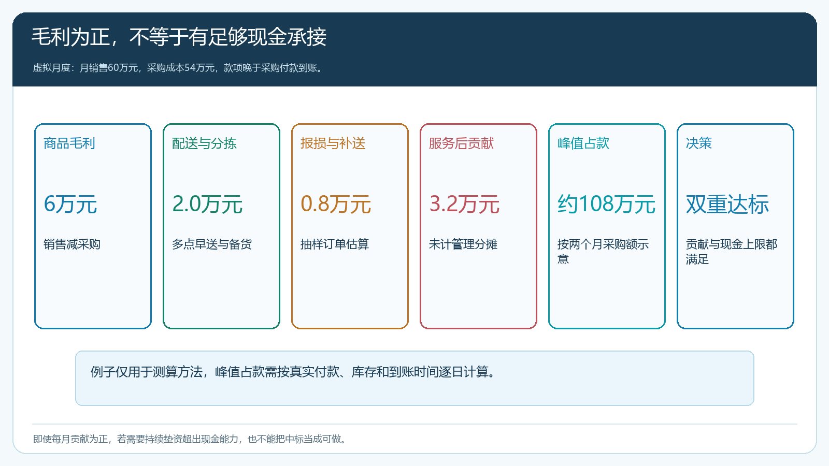
图2：例子中服务后仍有贡献，但两个采购付款周期的占款可能远大于月利润；金额须用企业实际订单重算。
配送费用也不能用“车本来就在跑”一笔带过。若食堂必须七点前到货，车和司机可能无法复用九点开始的普通门店线路；校区多、单点量小，卸货与等待会占掉整条线路的时间。鲜品要看效期、温控和当天拒收后的去向，干货则看库存周转与零散配送。资料费用不仅是打印纸：门店或食堂逐项验收、异常补证、月末逐单对账都要耗费客服和财务工时。估算可先从四周真实线路的里程、装卸时间、短送次数与对账退回次数取样，写出数据来源和分摊规则，再决定是否报价。
对招标承诺要分“必须满足”与“可以谈条件”。食品安全与明确的质量要求必须履行；特殊时段加急、非约定地点临送和低于起订量的配送可在允许的范围内询问是否单独计费。若客户只接受固定总价，企业应把不确定性作为风险成本纳入报价或缩小可承接范围，不能先以低价中标，再指望一线人员无限加班把差额补回来。

账期应从采购付款画到真实到账，而非只抄合同天数
“月结三十天”并不一定表示发货后三十天有钱。可能先由各食堂验收、月末汇总签收资料、双方确认数量与退货，再进入客户审批；合同约定的三十天可能从对账确认或符合要求的结算资料提交后才开始。企业不应自行推断，应向客户核定起算点、资料清单、争议如何处理，以及前一批差异会否影响无争议部分的支付。测算时分别记录采购下单与付款日期、货到仓、客户实收、双方确认对账、申请付款和实际到账日期。
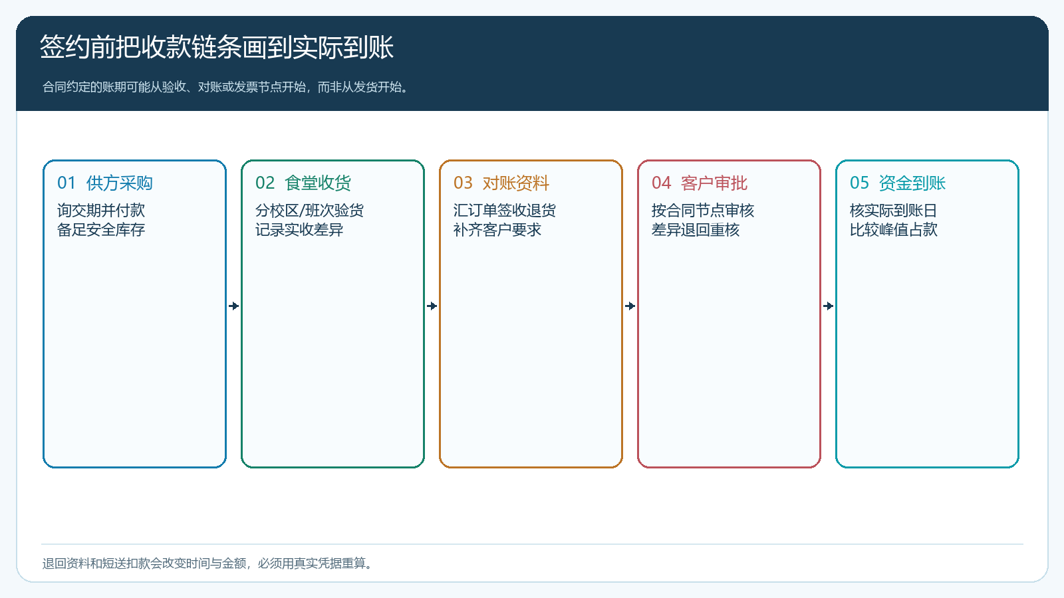
图3：合同账期只覆盖其中一段。验收、对账和审批被退回会拉长实际资金停留时间。
假设每月采购要付五十四万元，供方给的账期很短，而客户实际到账总比采购付款晚约两个月。仅这一项目就可能阶段性占用接近两个月的采购款，一百零八万元只是简化上限示意；实际峰值还取决于分批付款、库存提前备货、客户预付款和上一期收款。财务应按周列现金流入流出，叠加公司已有客户应收、工资、税费和其他采购承诺，查看最紧的一周是否仍有安全余量。即使月利润为正，也不代表企业能承受持续垫资。
有争议的签收差异应在原订单和结算资料上说明。某校区少收三箱，若财务为凑总额直接改订单数量，采购应付、仓库出库和客户签收就会彼此矛盾。应保留订购数、出库数、实收数，明确补送、退款或下一期冲抵，并让合同要求的负责人确认。发生资料退回时记录退回原因和重新提交日期，复盘才能知道回款慢是客户流程固有时长，还是企业自己经常漏资料。

用系统把招标承诺拆成可执行的订单和回单
中标后由PC管理端维护客户、供货商品、约定价格与交付规则，按校区或食堂的实际收货点建立清楚的客户或地址关系。食堂可以在手机商城按授权商品下单；若客户仍通过采购单或微信报量，客服代客下单时也应录入真实收货点、规格、数量和时段，避免只保留一张“总部总订单”却无法给每处食堂备货。采购按周期订单汇总与库存情况向上游备货，仓库按收货点拣货，配送及现场人员记录实际签收差异。系统是否支持特定招投标字段或外部审批联动，要按现有租户功能核实，不能把内部订单状态当成客户财务审批已完成。
在云上订货中，销售订单、采购单、出库与配送、退货、客户应收、供应商应付及报表可形成同一笔业务的追踪线索。PC端适合总部查看采购与订单汇总、应收账龄及异常；手机管理端适合现场跟进签收和售后，客户侧优先手机商城查看已确认的订单与状态。对账资料仍需按客户合同提供，系统记录要与客户实收、双方确认的扣款和银行实际到账相互核对。凡是合同另设专门表单或审批节点，应明确由谁导出、复核和提交，不能认为“系统里有单”就自动满足客户全部结算要求。
数据质量会直接决定报价复盘是否可信。商品同名不同规格、校区地址混用、退货不回原订单、补送只记在聊天里、部分款项记成总客户余额，都会让“准时率、单位履约费、客户贡献、应收账龄”失真。试运行时至少抽十笔真实订单，从客户原始需求反查到订单、出库、收货凭据、对账结果及到账；有一环断了先修流程，再用报表判断合同收益。

投标前让销售、仓配、采购和财务共同签一张判断表
先选一份实际文件做完整演练：销售列客户范围、最低价和不可更改的服务承诺；采购列主要SKU的供方价格、可供量、付款和替代品；仓配跑路线与卸货时间，估算高峰期是否需加车；财务按周模拟采购付款、库存和客户到账，并列出现金最紧点。每个人不是简单写“可做”，而是写自己的数字和不能满足的边界。若采购价格波动、早送车辆或结算起算点存在不确定项，应提出澄清问题或为报价留足空间。
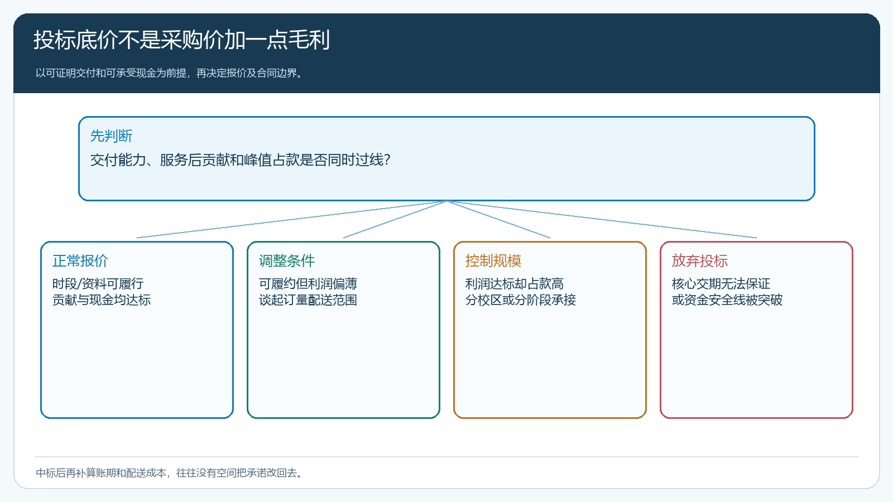
图4：服务、利润与现金三个条件要同时过线。承接规模也可以分阶段，不必因有预算就全部接下。
判断结果可以分四类。交付能力、服务贡献与峰值占款均达标，按测算报价；能准时交付但贡献偏薄，谈配送范围、截单时间、最低起订量或价格调整；利润可以接受但峰值占款高，争取预付款、分阶段实施或先做部分校区，前提是客户允许；核心交期无法保证或现金安全线被突破，就放弃投标。放弃不等于企业能力不足，而是避免一笔看上去稳定的大单拖慢其他客户的供货和回款。

合同是否值得做，应在每个交付周期重新得到验证
签约前测算是起点，不是一次性承诺的终点。开学季、工厂调整班次、机关新增食堂，都会改变货量与线路；供方价格、客户验收资料与回款速度也可能变化。企业应每月按收货点和SKU复盘实际服务后贡献，按周跟踪应收与现金占用；出现连续短送、资料反复退回或实际到账超出预设上限，就及时与客户沟通调整，而不是等合同期满才发现亏损。稳定订单只有在商品按约到位、资料可核、现金能周转且每增加一个收货点仍留下合理贡献时，才是可持续的好业务。

